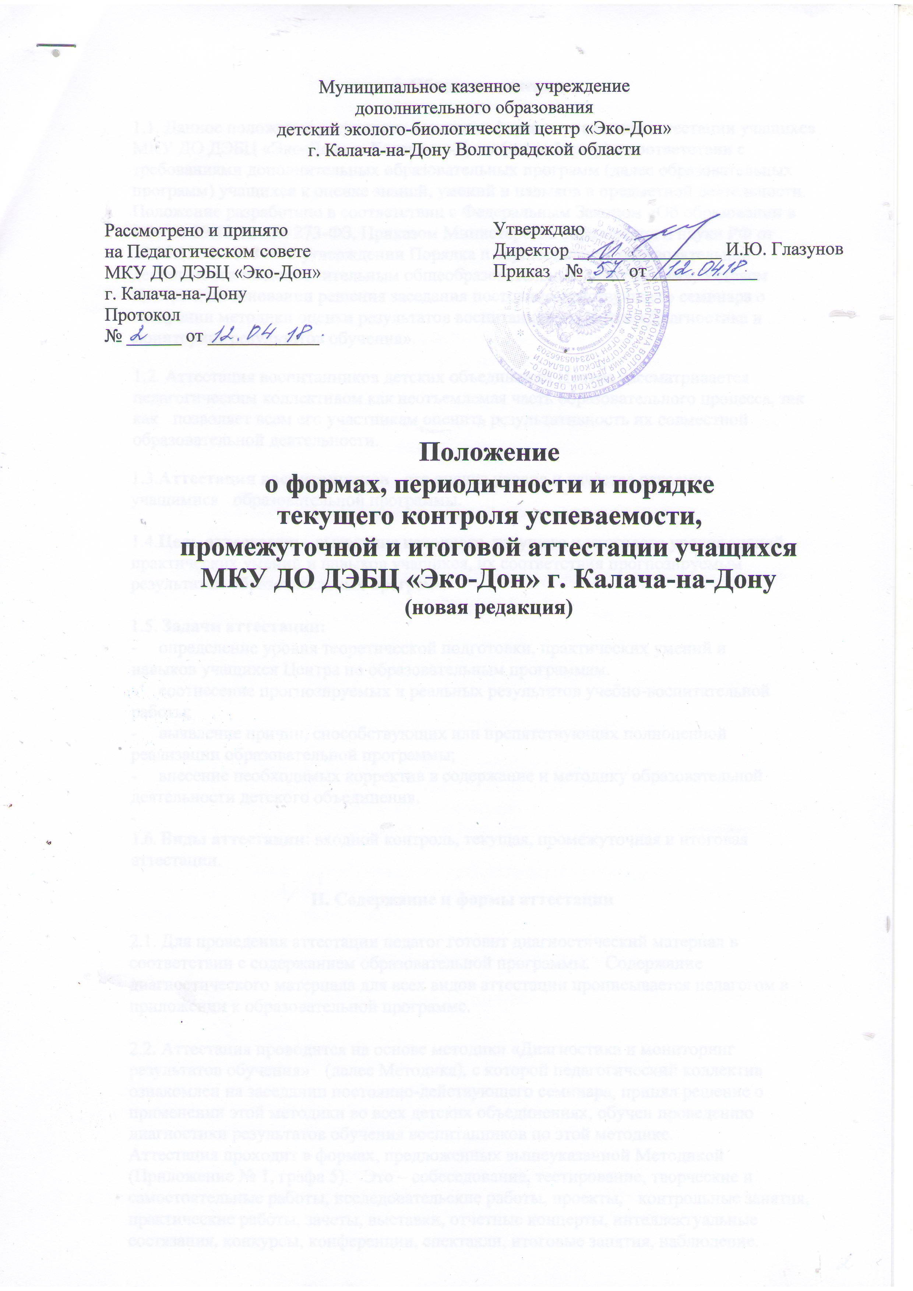

I. Общие положения

1.1. Данное положение регулирует порядок и формы проведения аттестации учащихся МКУ ДО ДЭБЦ «Эко-Дон» г. Калача-на-Дону (далее Центр) в соответствии с требованиями дополнительных образовательных программ (далее образовательных программ) учащихся к оценке знаний, умений и навыков в предметной деятельности. Положение разработано в соответствии с Федеральным Законом «Об образовании в РФ» от 29.12.12 № 273-ФЗ, Приказом Министерства образования и науки РФ от 29.08.13 № 1008 «Об утверждении Порядка и осуществления образовательной деятельности по дополнительным общеобразовательным программам», Уставом Центра и на основании решения заседания постоянно-действующего семинара о внедрении методики оценки результатов воспитанников Центра «Диагностика и мониторинг результатов обучения».

1.2. Аттестация воспитанников детских объединений Центра рассматривается педагогическим коллективом как неотъемлемая часть образовательного процесса, так как позволяет всем его участникам оценить результативность их совместной образовательной деятельности.

1.3.Аттестация воспитанников - это оценка уровня и качества освоения учащимися образовательной программы.

1.4.Цель аттестации - выявление исходного, текущего и итогового уровня знаний, практических умений и навыков учащихся, их соответствия прогнозируемым результатам образовательных программ.

1.5. Задачи аттестации:
- определение уровня теоретической подготовки, практических умений и навыков учащихся Центра по образовательным программам.
- соотнесение прогнозируемых и реальных результатов учебно-воспитательной работы;
- выявление причин, способствующих или препятствующих полноценной реализации образовательной программы;
- внесение необходимых корректив в содержание и методику образовательной деятельности детского объединения.

1.6. Виды аттестации: входной контроль, текущая, промежуточная и итоговая
аттестации.

II. Содержание и формы аттестации
2.1. Для проведения аттестации педагог готовит диагностический материал в соответствии с содержанием образовательной программы. Содержание диагностического материала для всех видов аттестации прописывается педагогом в приложении к образовательной программе.

2.2. Аттестация проводится на основе методики «Диагностика и мониторинг результатов обучения» (далее Методика), с которой педагогический коллектив ознакомлен на заседании постоянно-действующего семинара, принял решение о применении этой методики во всех детских объединениях, обучен проведению диагностики результатов обучения воспитанников по этой методике.
Аттестация проходит в формах, предложенных вышеуказанной Методикой (Приложение № 1, графа 5). Это – собеседование, тестирование, творческие и самостоятельные работы, исследовательские работы, проекты,

контрольные занятия, практические работы, зачеты, выставки, отчетные концерты, интеллектуальные состязания, конкурсы, конференции, спектакли, итоговые занятия, наблюдение.
Аттестация проходит по показателям и критериям согласно Методике
(Приложение № 1).
Педагог вправе изменить критерии оценки результатов обучения учащихся и формы проведения аттестации в зависимости от особенностей содержания образовательной программы и её направленности.

2.3. Содержание каждого вида аттестации определяется следующим образом.
- Входной контроль - это оценка исходного уровня знаний учащихся перед началом
образовательного процесса, как первого, так и последующих годов обучения.
По результатам входного контроля педагог может зачислить учащегося на любую ступень или любой год обучения.
- Текущая аттестация - это оценка качества усвоения учащимися раздела образовательной программы. Текущий контроль осуществляется педагогом по каждой изученной теме (разделу) в течение всего учебного года. Содержание материала текущего контроля определяется педагогом на основании содержания образовательной программы.
- Промежуточная аттестация - это оценка качества усвоения учащимися содержания образовательной программы по итогам учебного периода (для программ 2-х годичных и более, после окончания каждого года обучения).
- Итоговая аттестация - это оценка уровня обучения учащихся по завершению всего
образовательного курса программы.
До 30 апреля педагог дополнительного образования должен в письменном виде предоставить администрации Центра график проведения итоговой аттестации. На основании представленных заявок, составляется общий график проведения итоговой аттестации учащихся Центра, который утверждается директором и вывешивается на доступных для всех педагогических работников месте.
Для проведения итоговой аттестации формируется аттестационная комиссия, в состав которой входят представители администрации Центра, методист.
К итоговой аттестации допускаются все учащиеся, закончившие обучение по образовательной программе и успешно прошедшие промежуточную аттестацию на всех этапах обучения.
Решение о допуске учащегося к итоговой аттестации принимает педагог.

2.4. Результаты промежуточной и итоговой аттестации фиксируются в протоколе (Приложение № 2), форма которого является обязательной для всех педагогов.
Протокол заполняется педагогом дополнительного образования и сдается заместителю директора по учебно - воспитательной работе, который хранится в течение 5 лет.

2.5. Учащиеся, освоившие содержание образовательной программы в течение учебного года и успешно прошедшие промежуточную аттестацию, приказом директора Центра переводятся на следующий учебный год.

III. Порядок проведения аттестации

3.1. Аттестация воспитанников детских объединений Центра проводится следующим образом:
- входной контроль - 15-20 сентября;
- текущая аттестация - в течение года после прохождения каждого раздела дополнительной
образовательной программы;
- итоговая (промежуточная) - 20-31 мая.

3.2. Педагог на каждого учащегося заводит индивидуальную карточку учёта результатов обучения (Приложение № 3) по каждой образовательной программе. Продолжительность ведения этой карточки определяется сроком реализации программы.
IV. Форма оценки

4.1. Оценивание учащихся проводится в балльной системе, так же, в соответствии с Методикой.

4.2. Результаты аттестации педагог заносит в индивидуальную карточку учёта результатов и в журнал учёта работы педагога дополнительного образования в детском объединении, в графу, соответствующую дню проведения аттестации.

Составил _________________ заместитель директора по УВР Т.Ю. Пластинина

Приложение № 1

Методика «Диагностика и мониторинг результатов обучения»

Показатели | Критерии | Степень выраженности оцениваемого качества | Баллы | Методы диагностики
I. Теоретическая | Соответствие | • минимальный уровень (ребёнок овладел | 1  5  10
подготовка ребёнка | теоретических | менее чем ½ объёма знаний); | 1  5  10 | Наблюдение,
 | знаний ребёнка | • средний уровень (объём знаний ½ ); | 1  5  10 | тестирование,
1.1 .Теоретические | программным | • максимальный уровень (ребёнок освоил | 1  5  10 | контрольный
знания (по разделам, | требованиям | практически весь объём знаний, | 1  5  10 | опрос и др.
полугодиям) |  | предусмотренных программой за конкретный период) | 1  5  10
1.2.Владение | Осмысленность | • минимальный уровень (ребёнок, как | 1  1
специальной | и правильность | правило, избегает употреблять | 5  10
терминологией | использования | специальные термины); | 5  10 | Собеседование,
 | специальной | • средний уровень (ребёнок сочетает | 5  10 | фронтальный
 | терминологии | специальную терминологию с бытовой); | 5  10 | опрос, доклад,
 |  | • максимальный уровень (специальные | 5  10 | конференция,
 |  | термины употребляют осознанно и в | 5  10 | наблюдение
 |  | полном соответствии с их содержанием) | 5  10
II. Практическая | Соответствие | • Минимальный уровень (ребёнок овладел | 1
подготовка ребёнка: | практических | менее чем ½ предусмотренных умений и
 | умений и | навыков); |  | Контрольное
2.1. Практические | навыков | • Средний уровень (объём усвоенных | 5 | практическое
умения и навыки, | программным | умений и навыков составляет более ½ ; |  | задание
предусмотренные | требованиям. | • Максимальный уровень (ребёнок овладел | 10
программой (по |  | практически всеми умениями и навыками,
разделам, |  | предусмотренными программой за
полугодиям) |  | конкретный период)
2.2. Владение  специальном  оборудованием и оснащением. | Отсутствие | • Минимальный уровень (ребёнок | 1  5  10
2.2. Владение  специальном  оборудованием и оснащением. | затруднений в | испытывает серьёзные затруднения при | 1  5  10 | Самостоятель-  н
2.2. Владение  специальном  оборудованием и оснащением. | использовании | работе с оборудованием); | 1  5  10 | ная работа,
2.2. Владение  специальном  оборудованием и оснащением. | специального | • Средний уровень (работает с | 1  5  10 | наблюдение
 | оборудования и | оборудованием с помощью педагога); | 1  5  10
 | оснащения | • Максимальный уровень (работает с | 1  5  10
 |  | оборудованием самостоятельно, не | 1  5  10
 |  | испытывает особых трудностей)
2.3. Творческие  навыки | Креативность в  выполнении  практических  заданий. | • Начальный (элементарный) (уровень  развития креативности (ребёнок в состоянии выполнять простейшие практические задания педагога)  • Репродуктивный уровень (выполняет в  основном задания на основе образца).;  • Творческий уровень (выполняет  практические задания с элементами  творчества) | 1 | Выставки,
2.3. Творческие  навыки | Креативность в  выполнении  практических  заданий. |  |  | конкурсы,
2.3. Творческие  навыки | Креативность в  выполнении  практических  заданий. |  |  | творческие
2.3. Творческие  навыки | Креативность в  выполнении  практических  заданий. |  |  | проекты,
2.3. Творческие  навыки |  |  | 5 | исследователь-
2.3. Творческие  навыки |  |  | 10 | ские работы,
2.3. Творческие  навыки |  |  | 10 | проекты, др.
III. Предметные достижения  учащегося | Участие в показе своего мастерства, умений | • Минимальный уровень (не принимает  участия в показах, конкурсах, выставках,  пр.)  • Средний уровень (принимает, но под  давлением извне)  • Максимальный уровень (принимает активное  участие) | 1  5  10 | Выставки.  конкурсы,  смотры  различных  уровней

Приложение № 2

Протокол
результатов _______________________________ аттестации учащихся детского объединения ___________________________ по программе_____________________________________________
___________ год обучения ________ группа за __________ - ____________ уч.г.

№  п/п | Ф.И. ученика | Кол-во баллов итогового занятия | Уровень учащегося
1
2
3
………………

Качество обученности группы:
40% - низкий уровень
50-70% - средний
80-100 % - высокий
Вывод: ____________________________________________________________________________________________________________________________________________________________________________________________________________________________________________________________________________________________________________________________________

Приложение № 3

Индивидуальная карточка учёта результатов обучения по образовательной программе

Ф.И. ребёнка _____________________________________________________
Название ДО, программа , год обучения, № ДО ____________________________________________
Ф.И.О. педагога _________________________________________________
Сроки диагностики  Показатели | Год обучения, разделы
Сроки диагностики  Показатели | 1-ый год обучения |  |  |  |  | 2-ой год обучения
Сроки диагностики  Показатели | вх | I | II | III | итог | вх | I | II | III | итог
1. Теоретическая подготовка ребёнка
1.1. Теоретические знания
1.2. Владение специальной терминологией
2. Практическая подготовка ребёнка
2.1. Практические умения и навыки, предусмотренные программой
2.2. Владение специальным оборудование и оснащением
2.3.Творческие навыки
3. Предметные достижения учащегося

